A-Calcula a Abstracção para cada pacote. A Abstracção é definida como o número de classes abstractas e interfaces dividido pelo número total de classes do pacote. Essa métrica possui uma faixa de valores de [0,1]. A=0 indica um pacote completamente concreto, A=1 indica um pacote completamente abstracto

A (Abstracção):

Olhando para o gráfico podemos concluir que 20 pacotes têm uma abstracção entre 0 e 0.025Ora isto quer dizer que 20 pacotes deste mesmo projecto, não possuem uma abstracção abstracta. Se se der o caso na necessidade de termos mais classes abstractas como é o caso deste trabalho, então seria uma má prática. No entanto isto é normal, visto um jogo ser composto por várias classes que não são necessariamente sobre o conteúdo do jogo, mas sim pelo que o envolve.

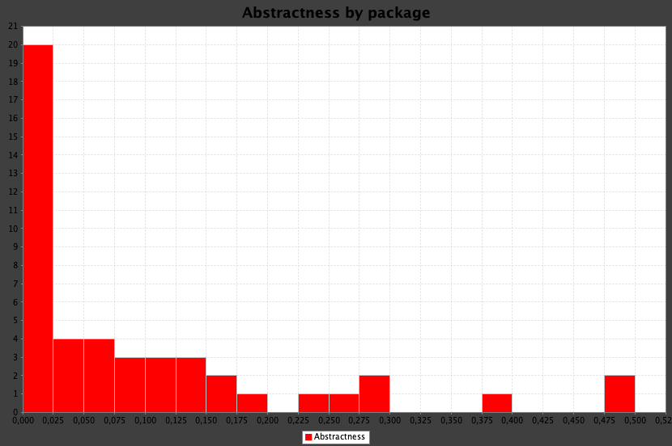

Ca- Calcula o número de Acoplamentos Aferentes para cada pacote. Um Acoplamento Aferente é uma referência de uma classe ou interface externa ao pacote para uma classe ou interface interna ao pacote. Ou seja, Acoplamentos Aferentes são referências que chegam, enquanto Acoplamentos Eferentes são referências que saem ou escapam. Referências de classes de teste e classes de biblioteca não estão incluídas.

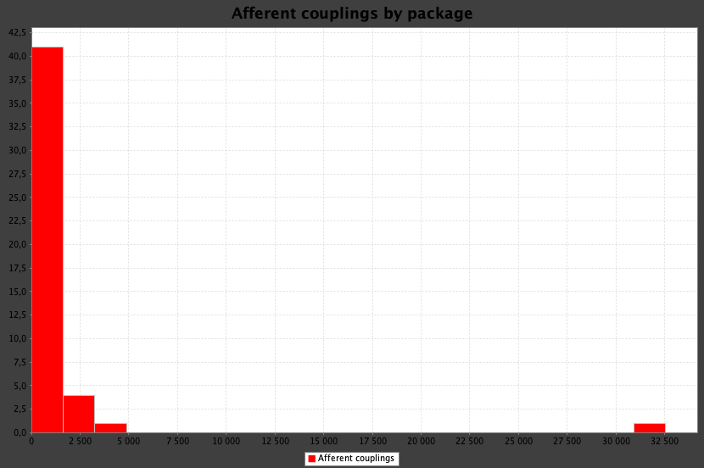Ora olhando para este gráfico, podemos notar que nos temos entre 0 a 2 pacotes que têm um acoplamento aferente de cerca de 41. Isto quer dizer cerca de 0 a 2 pacotes têm a necessidade de comunicar com 41 métodos ou classes de muitos outros pacotes. Isto não é uma boa prática, pois os pacotes não devem depender assim tanto de outras classes ou métodos. No entanto podemos reparar que isto nem é uma pratica assim tao grande neste projecto, tendo em conta que muitos dos pacotes presentes do projecto não têm muito este comportamento.

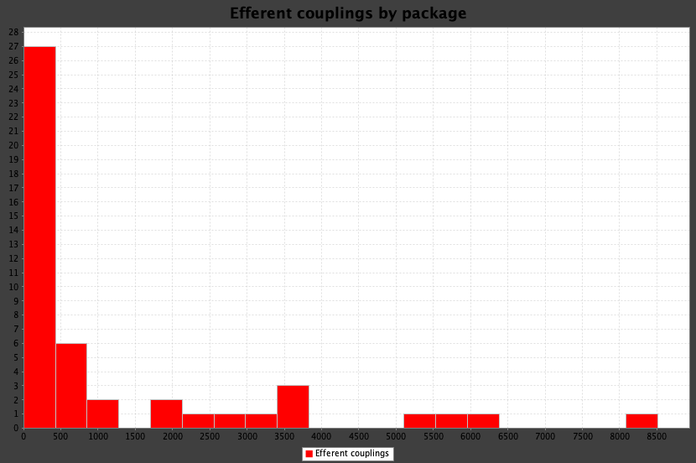Ce- Calcula o número de Acoplamentos Eferentes para cada pacote. Um Acoplamento Eferente é uma referência de uma classe ou interface interna ao pacote para uma classe ou interface externa ao pacote. Ou seja, Acoplamentos Aferentes são referências que chegam, enquanto Acoplamentos Eferentes são referências que saem ou escapam. Referências a classes de teste e classes de biblioteca não estão incluídas.

Ora olhando para o gráfico, podemos observar que o pacote com o maior número de acoplamentos eferentes tem um valor de 28.Isto indica que ele possui dependências em 28 classes fora do seu componente. Conforme avançamos para a direita, o número de acoplamentos eferentes diminui, com o valor mais baixo sendo 1. Isso sugere que os pacotes à direita do gráfico são mais autónomos e têm menos dependências em classes externas.

D- Calcula a Distância da Sequência Principal para cada pacote. A métrica Distância da Sequência Principal é definida como o valor absoluto de 1 - Abstração - Instabilidade (|1 - A - I|). Essa métrica possui uma faixa de valores de [0,1], onde quanto mais próxima D estiver de 0, melhor.

Com base no gráfico, podemos observar que a grande maioria dos pacotes tem uma distância entre 0 e 0.05 ora isto é um bom sinal, pois quando menor a distancia, melhor pratica temos. No entanto podemos observar que temos vários pacotes que estão próximos do 1. Isto não é uma boa prática, pois indica que temos os pacotes não tem um equilíbrio entre abstracção e estabilidade, o que representa um design menos ideal. Desta forma podemos concluir que alguns pacotes podem precisa de serem refatorados a fim de melhor o seu design.

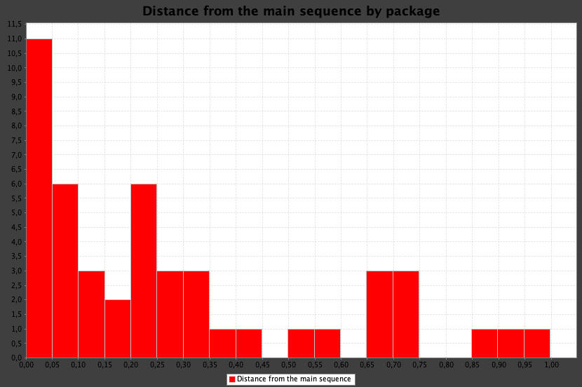

I - calcula a Instabilidade de um pacote. A Instabilidade de um pacote é definida como os Acoplamentos Eferentes do pacote divididos pela soma dos Acoplamentos Aferentes e Eferentes do pacote (Ce÷(Ca+Ce)). Essa métrica possui uma faixa de valores de [0,1]. I=0 indica um pacote maximamente estável, I=1 indica um pacote maximamente instável.

Olhando para o gráfico, podemos concluir que há uma variação significativa na instabilidade entre os diferentes pacotes deste projeto. Alguns pacotes têm alta instabilidade, o que indica que são mais propensos a ter efeitos inesperados quando modificados. Isto pode ser um risco se esses pacotes forem frequentemente alterados. Já pacotes com baixa instabilidade são menos propensos a ter efeitos inesperados quando modificados, o que pode torná-los mais seguros para trabalhar. Desta forma podemos denotar que grande parte dos pacotes neste projecto, têm uma grande dependência noutros pacotes e desta forma estão sujeitos a várias alterações quando um dos pacotes for também alterado.

